

中南财经政法大学
毕业设计（论文）管理系统

简易使用手册
（学生）

同方知网数字出版技术股份有限公司
2021年3月

学生使用流程
“学生”角色使用流程主要包括以下内容：
→→→1登录系统和用户设置
→→→2报题和达成师生双选（如学院要求自行报题，则需要进行此操作，否则不需要）
→→→3提交开题报告
→→→4提交毕业设计（论文）各版本文档
→→→5参与答辩
→→→6查看成绩
→→→7导出文档

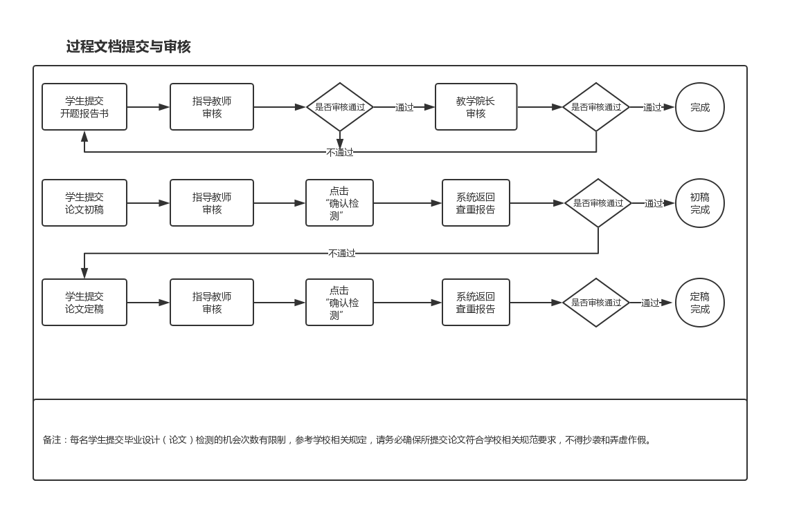

学生功能操作指南

1学生登录和用户设置

1.1登录系统
★第1步：进入登录页面http://zuel.co.cnki.net
★第2步：选择登录方式（账号密码登录或者已绑定微信登录）
★第3步：输入账号密码或者使用微信“扫一扫”功能，登录系统（选“学生”类型）
★第4步：若双学位的学生，选择专业进入系统（单专业学生无须选择，直接进入系统）
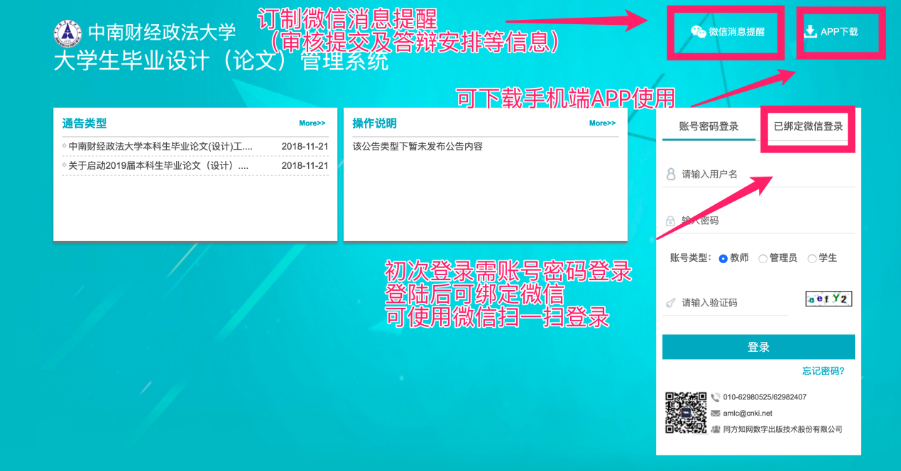

1.2首次登录强制修改密码
★第1步：使用初始账号密码登录成功
★第2步：修改密码（须与初始密码不同），成功后会自动退出系统
★第3步：使用新修改的密码重新登录
*非首次登录无须该项操作

2报题和达成师生双选关系（如学院要求自行报题，则需要进行此操作，否则不需要）
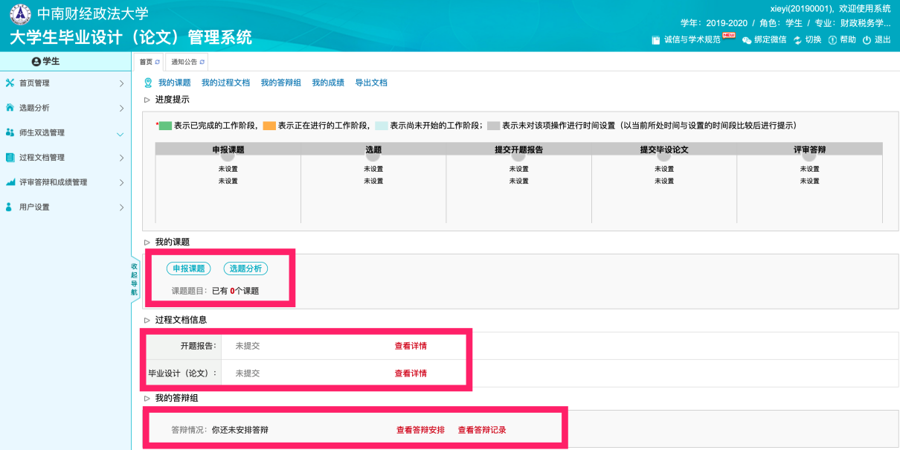

2.1学生申报题目
★第1步：选择打开“师生双选管理-学生申报课题”页面或者从首页的“申报课题”进入页面
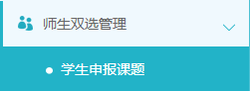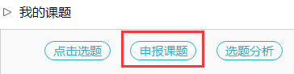
★第2步：点击列表左上角的“录入课题”，打开录入课题页面
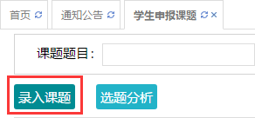
★第3步：输入课题题目信息、选择课题所属专业以及题目性质（题目类型和题目来源），确认后点击“下一步”继续
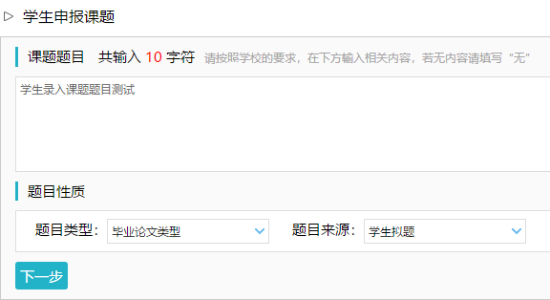
★第5步：选择1位教师作为该课题的“指导教师”
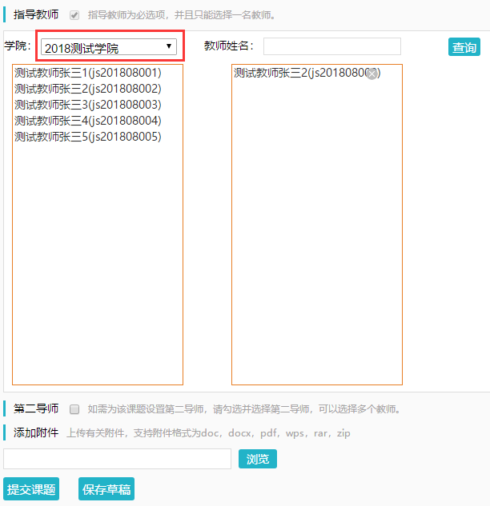
*若要选择学生所在院系不同的院系的教师作为指导教师，可以下拉筛选其他院系的教师并选择为该课题的指导教师
*可选是否设置“第二导师”，以及是否需要添加附件
★第6步：选择“提交课题”或“保存草稿”

2.2特别说明
☆特别说明：课题的修改、删除等操作
*课题提交草稿后，随时可以进行修改（列表操作列显示“草稿”字样以作提示）
*课题正式提交后，在审核前可以自行修改或者删除（此时可以“重选”指导教师）
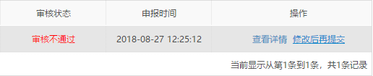
*课题经过审核，若“审核不通过”，学生只能在原课题基础上“修改后再提交”，作为新课题
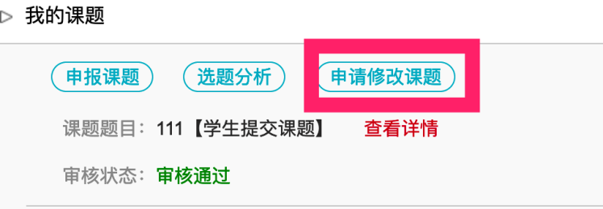
*课题为“审核通过”状态，如果要对课题进行修改，需要提交课题修改申请。
课题修改申请经过指导教师审核通过后自动进行修改。
2.3选题分析
★第1步：选择打开“师生双选管理-学生申报课题”页面，或者在学生首页点击“选题分析”打开页面
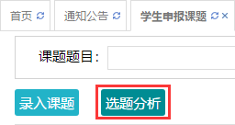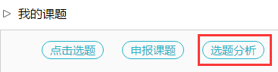
★第2步：点击“选题分析”
★第3步：输入“课题题目”和“关键词”，系统自动出具有关的选题分析结果
★第4步：若需要保存本次分析结果，点击“保存本次分析”即可

3提交开题报告
★第1步：选择“过程文档管理-提交开题报告”打开页面，或者在学生首页点击“开题报告”后的“查看详情”打开页面
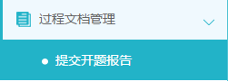
★第2步：输入内容提交
★第3步：等待指导教师审核，在审核前，学生可以对开题报告的内容进行修改
★第4步：根据指导教师审核的情况进行后续操作
*指导教师和各级审核结论各不相同，学生需要根据不同的审核情况进行后续操作
*要求“返回修改”的，学生需要进行修改后再次提交，仍需要走审核流程
*若是有其他角色对开题报告内容的批注内容，学生可以查看
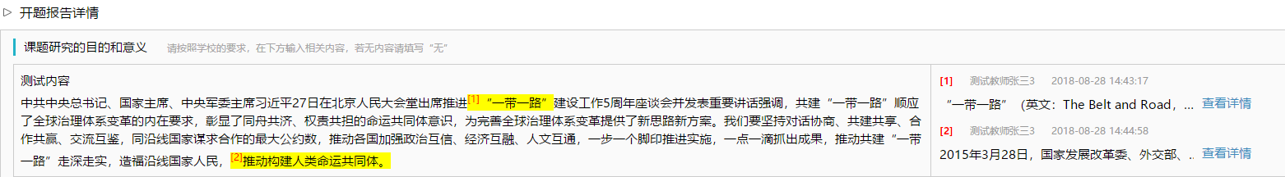

4提交初稿
★第1步：选择“过程文档管理-提交初稿”打开页面，或者在学生首页的“提交初稿”栏的“查看详情”打开页面
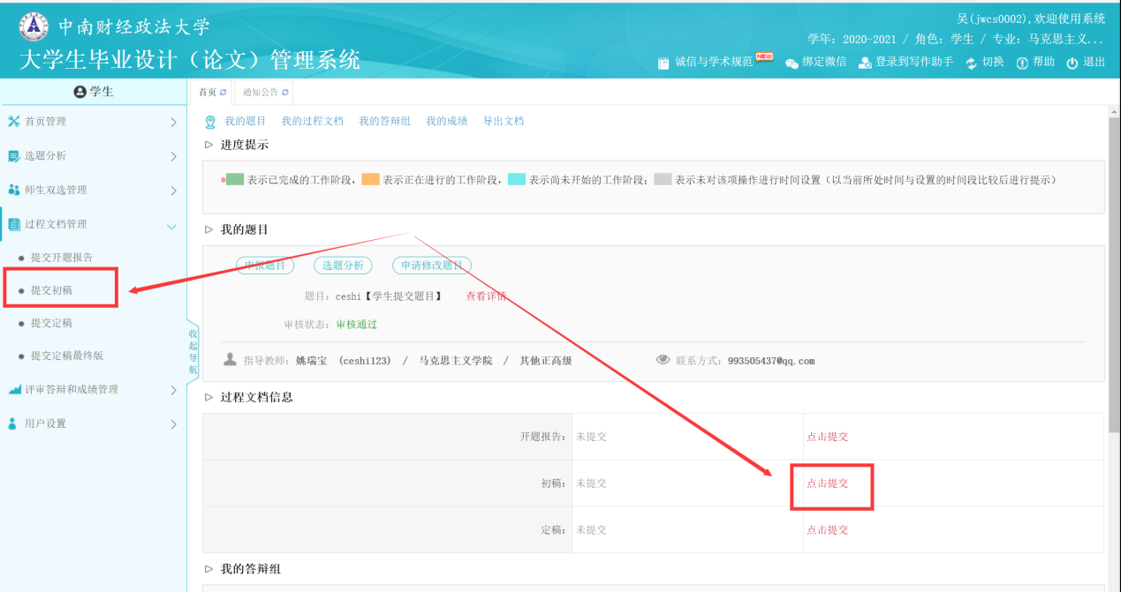
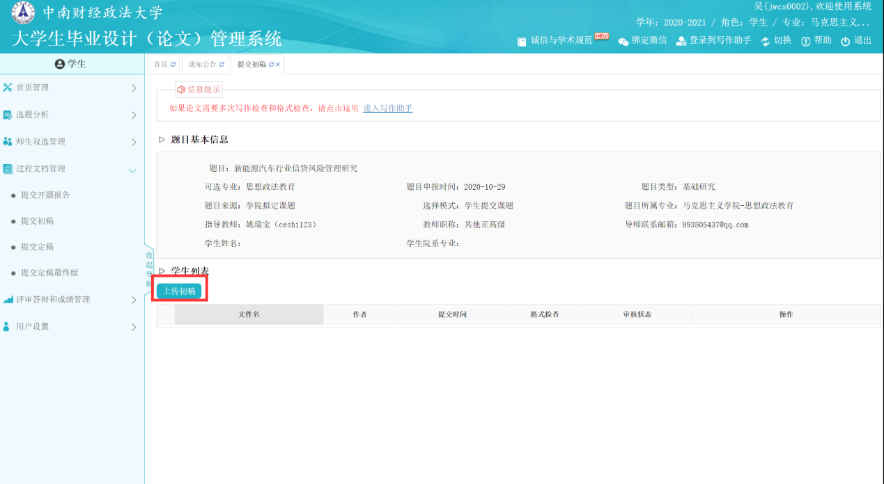
★第2步：输入关键词等内容，添加待上传的毕设（论文）文档，选择是否添加附件或其他内容。初稿不检测。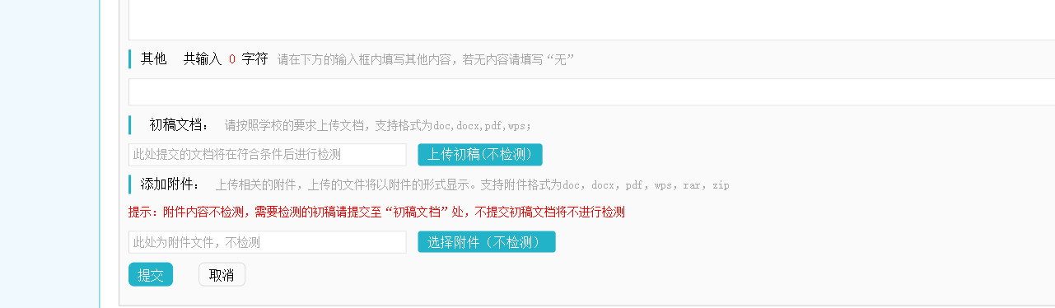
*若有需要随同毕业设计（论文）文档一起提交的网址链接、网盘地址等信息，建议在“选择附件（不检测）”栏输入内容，并一并提交。

注：仅初稿在此处提交，后续修改稿及定稿请在下一个模块进行提交！！！

5提交修改稿及定稿
★第1步：选择“过程文档管理-提交修改稿及定稿”打开页面，或者在学生首页的“提交修改稿及定稿”栏的“查看详情”打开页面
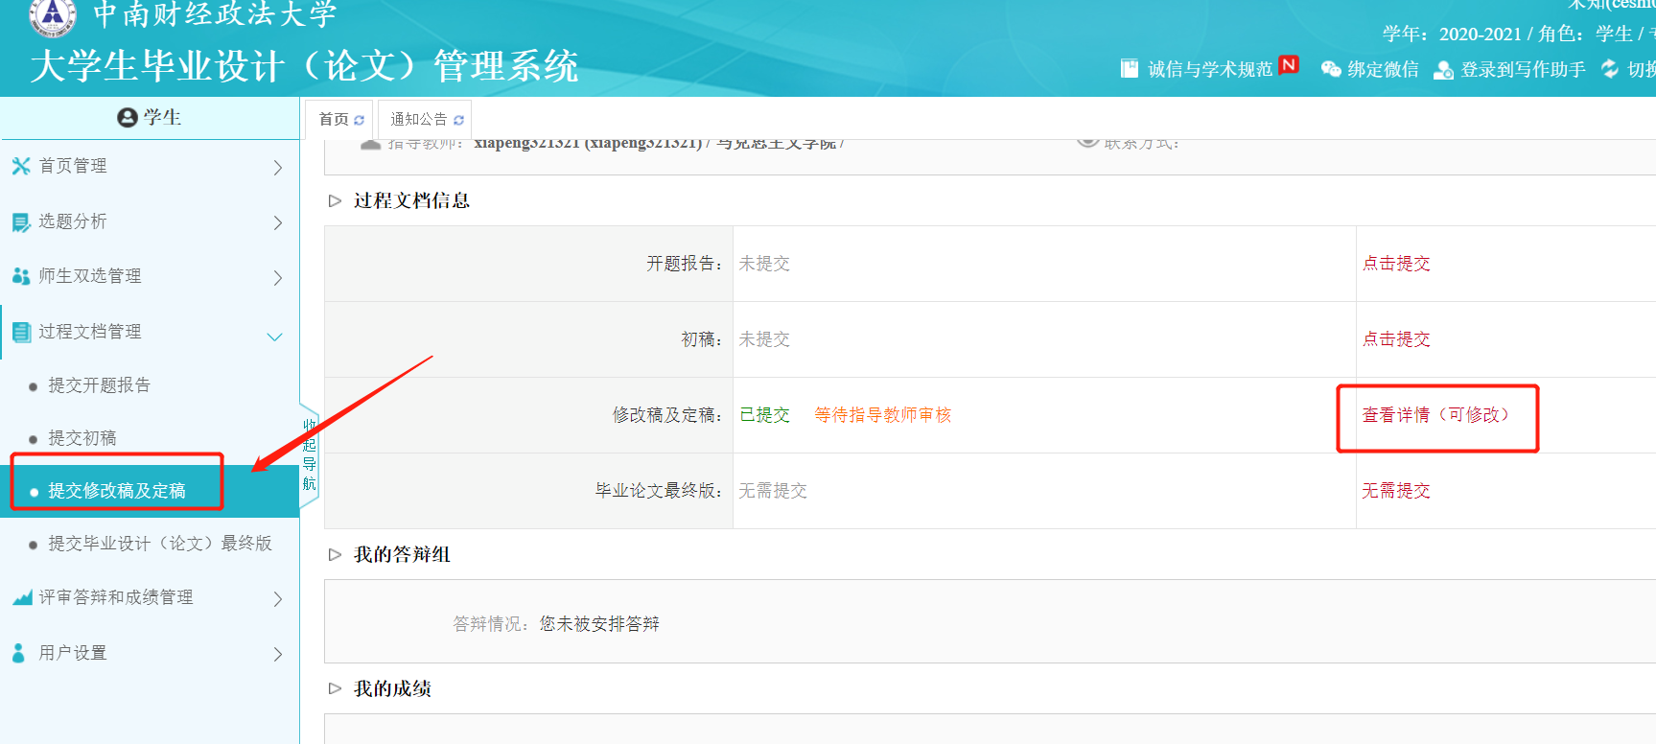

6参与答辩
*当安排了学生参与答辩，则需要进行系列操作
★第1步：选择“评审答辩和成绩管理-查看答辩安排”打开页面查看被安排参与的答辩情况，或者从学生首页进入页面
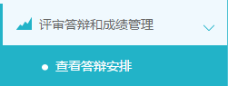
★第2步：线下参加答辩
★第3步：录入答辩记录
*如果学校或院系的安排是学生录入答辩记录，则需要学生自己进行录入操作
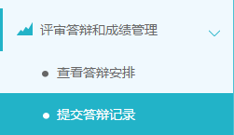
*若学生无须录入答辩记录，则只需要进行“查看”即可

7提交最终版
★第1步：答辩之后提交最终版检测，选择“过程文档管理-提交最终版”打开页面，或者在学生首页的“提交定稿”栏的“查看详情”打开页面
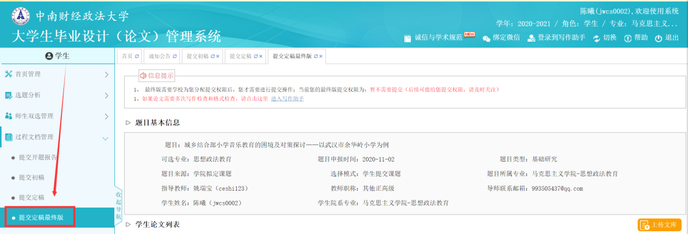

8查看成绩
*学生能否查看成绩，是由学校管理员设定的
★选择“评审答辩和成绩管理-查看成绩”打开页面
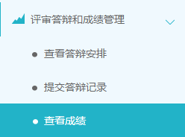

9导出文档
★第1步：在学生首页，点击“导出全部过程文档”或“导出已配置的文档”提交导出任务
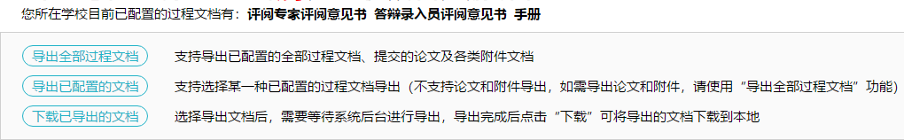
★第2步：若选择“导出已配置的文档”，需要选择导出的是哪一类文档
★第3步：选定提交后，等待后台处理
*该过程可能需要一段时间，选择的数据越多，所需时间越长；请耐心等待后台处理
★第4步：后台处理完成后，点击“下载已导出的文档”，在弹框中点击“下载”按钮，即可将该文件下载到本地
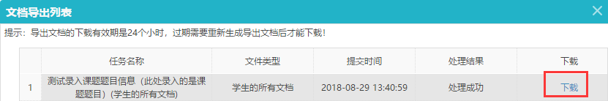
*下载有效期为72个小时

*学生可以选择导出：
附件1-中南财经政法大学本科生毕业论文（设计）封面
附件2-中南财经政法大学本科生毕业论文（设计）开题报告书
附件3-中南财经政法大学本科生毕业论文（设计）写作及答辩过程控制表
以及所有已上传过的论文及附件文件
（备注：导出文档中包含已在系统中输入的内容以及教师审核后的电子签名）
为了尽量优化导出文件的显示效果，避免由于内容长短导致的表格错乱情况，系统将限制每部分内容的输入上限字符数。

